
Den pro dětskou knihu
26. listopadu 2011 9-15.30 hod.

V prostorách vyškovské knihovny
po celý den

Soutěže a kvizy
Prodej dětských knih z nakladatelství THOVT
Bazar vyřazených dětských knih


Dětské oddělení
9 - 10 hod. Pohádkový Raníček
10 - 12 hod. Jak se to má s Poťouchem …
Povídání s ilustrátorkou dětských knih Markétou Vydrovou; výtvarná dílna – pastelky s sebou.
13 - 15 hod. Malá herecká školička
Divadelní workshop se Sarah Haváčovou.

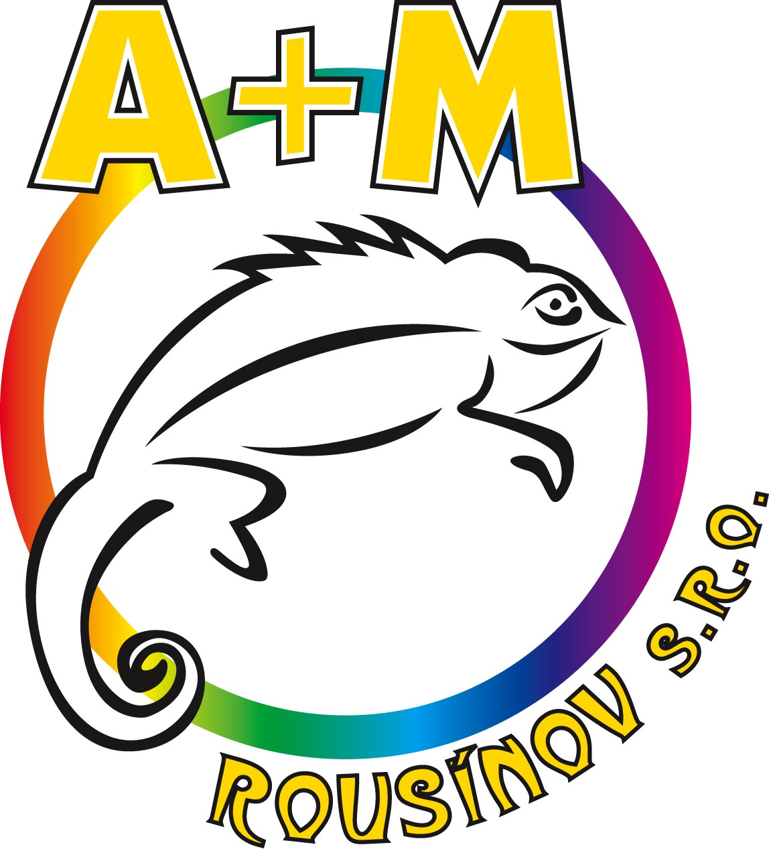
Malá galerie
9.00 hod. Knižní dílnička
10.30 hod. Historie a současnost knihy poutavou formou.
13.00 hod. Názorná ukázka opravy poškozené lepené učebnice.

Velký sál
9 – 15 hod. Foukej, foukej větříčku
Výtvarná dílna na téma podzim.
9 – 14 hod. Dětský ráj aneb Kdo si hraje, nezlobí
Fantastickou hračkárnu připravila pro děti firma WIKY Vyškov

14 hod. Duhová pohádka
Činoherní pohádka s loutkami pro děti od 3-9 let o tom, jak sluníčko udělalo barvy a měsíc si vytrucoval hvězdičky, jak vznikla kuřata a po nich slepice a další zvířátka. A hlavně, jak vznikl soucit, ochrana a péče a snaha udělat svět hezčím, což je moc dobře, protože jinak by tu nikdo nebyl rád…

Malý sál
9 – 15 hod. Klub deskových a společenský her

Srdečně zveme děti, rodiče, prarodiče, tety, strýce ... Hlavní sponzor
dětského oddělení KKD Vyškov

